«Созвездие юных талантов»

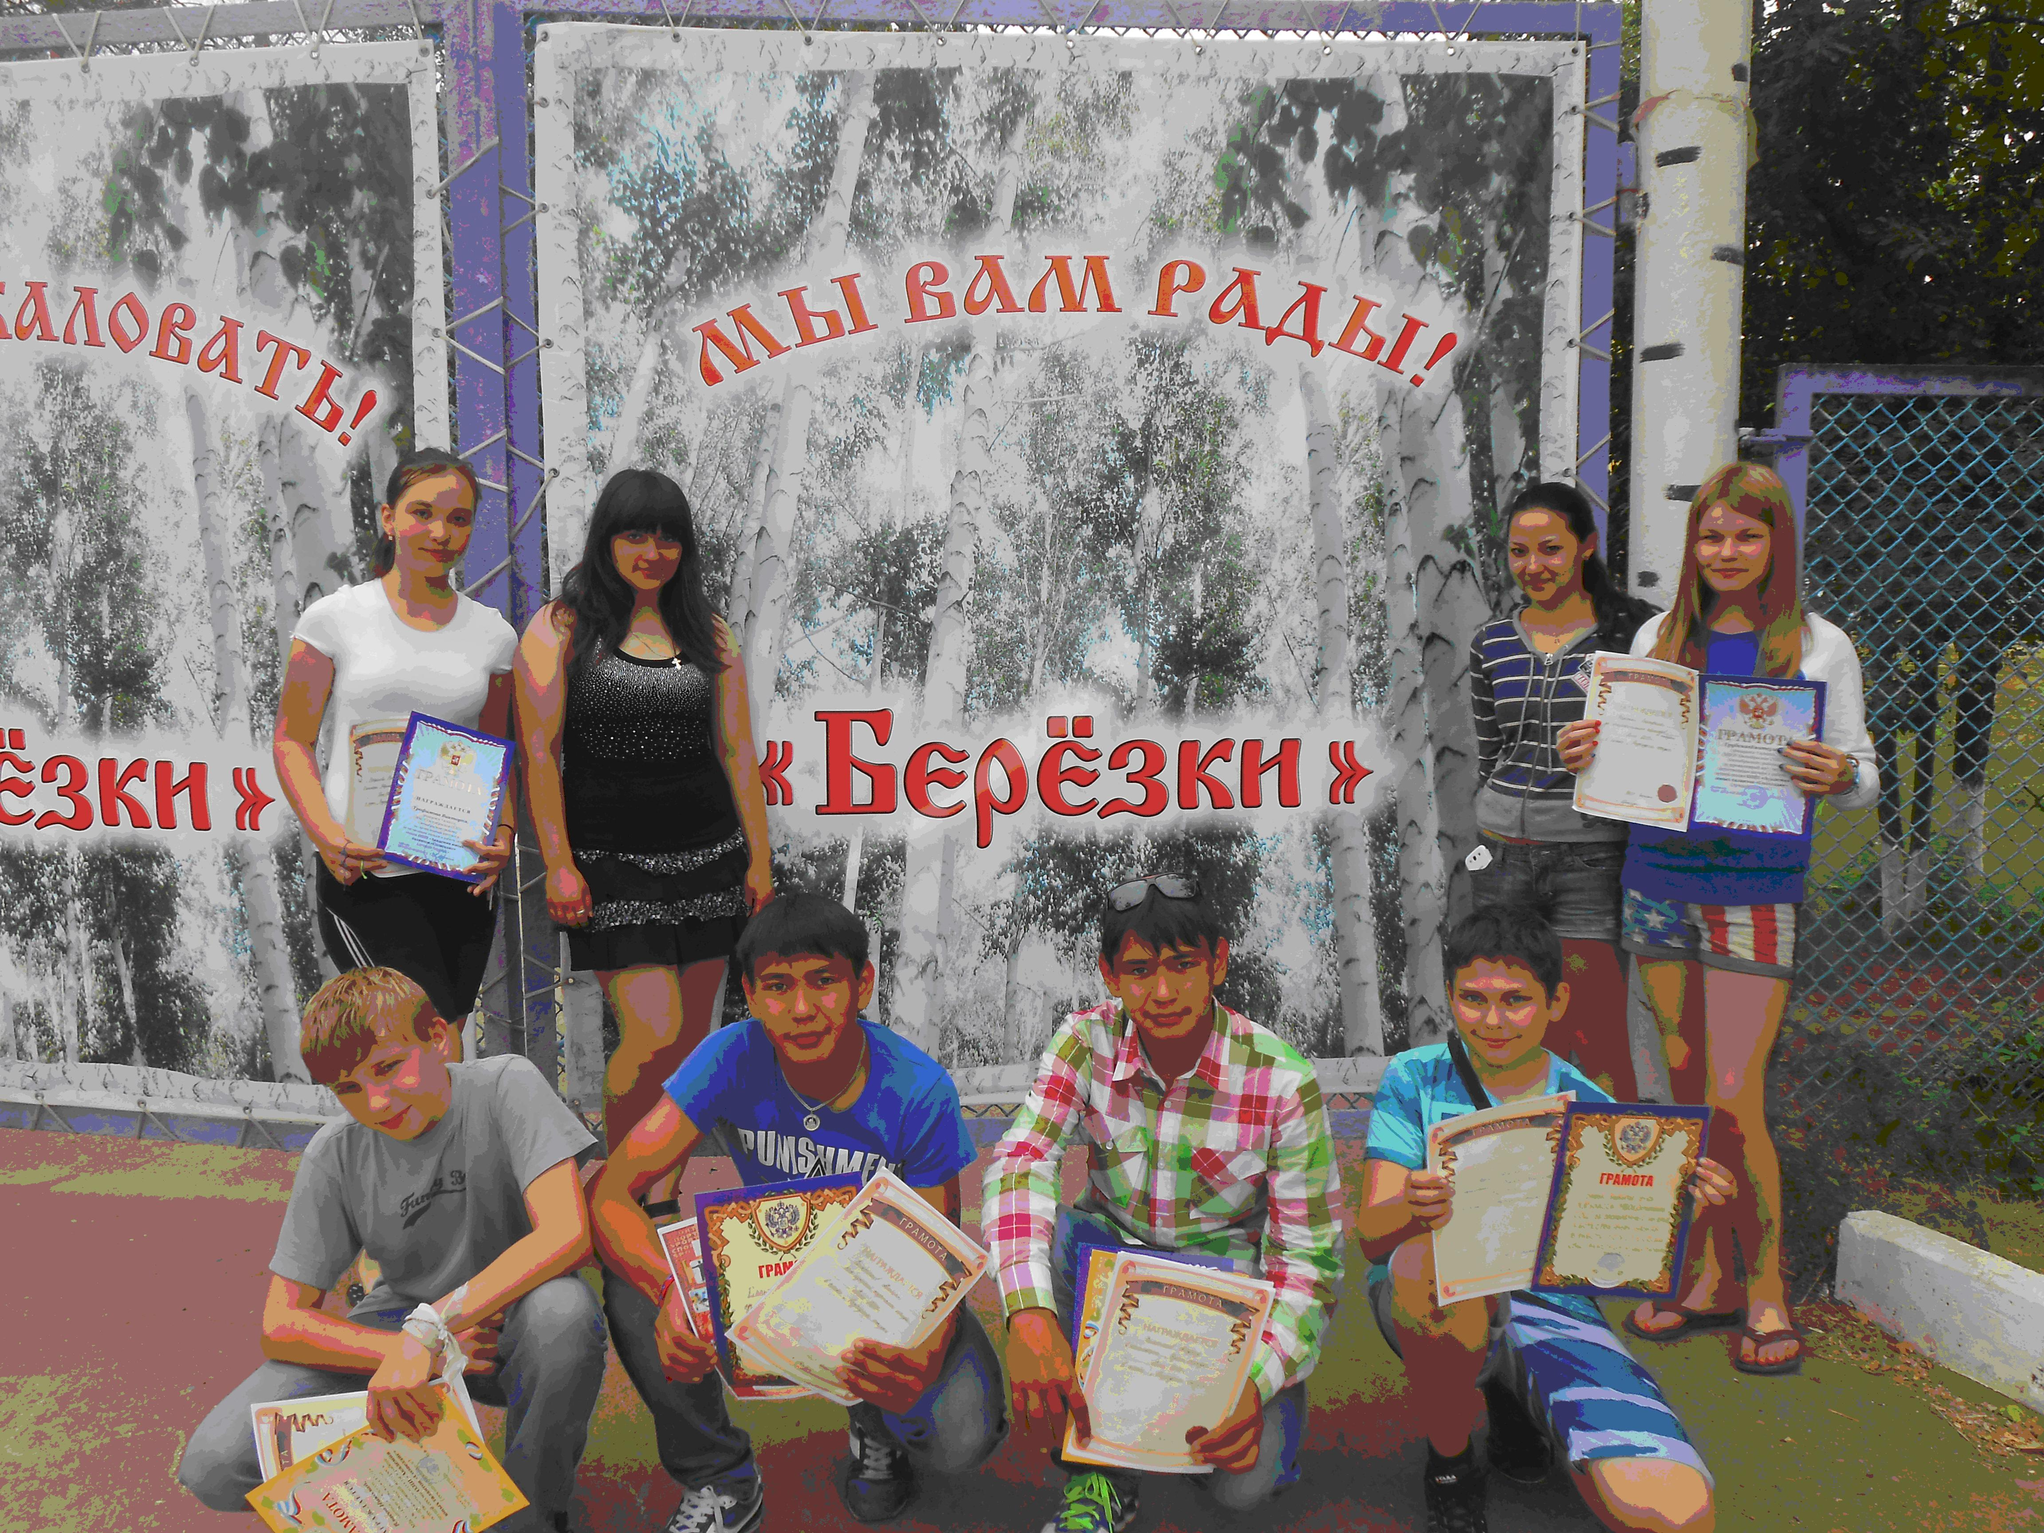

Районный Дом пионеров и школьников на протяжении долгих лет активно сотрудничает с Областным эколого – биологическим центром, который создал очно – заочную школу «Созвездие», где одаренные дети в период осенних, весенних и летних каникул приезжают в загородные лагеря на сессии. В этом году летняя сессия состоялась на базе ДОЛ «Березки», на которую в первом потоке приехали обучаться воспитанники объединения «Юный эколог», руководитель Трофимова Я.Ю. и научного общества «Юный натуралист», руководитель Грубская Т.А. В течение месяца ребята изучали предметы, тесно связанные с экологией Оренбуржья, а итогом работы стала защита проектов, разработанных самостоятельно. Хочется отметить, что все наши ребята защитили свои работы достойно и были награждены грамотами и ценными подарками. Кроме достижений в различных областях наук, ребята помогли завоевать лагерю «Берёзки» кубок в спортивных соревнованиях между лагерями.
В период с 24.06. по 14.07. проходят обучение на второй сессии ребята из МАОУ Н – Гумбетовская СОШ, МБОУ «Уранбашская СОШ», МБОУ «Октябрьская СОШ», МБОУ «Междугорная ООШ». Желаем ребятам творческих успехов, побед и активного отдыха!
Педагог – организатор МБОУДОД ДП и Ш
Трофимова Я.Ю.

